**POZDRAVLJENI UČENCI, KAKO STE?**

PRED NAMI JE ŽE TRETJI TEDEN POUKA NA DALJAVO. GLEDE NA VAŠE FOTOGRAFIJE STE ZELO PRIDNI PRI VSEH NALOGAH. BRAVO UČENCI, KAR TAKO NAPREJ.

**PONEDELJEK**

V TEM TEDNU TI POSKRBI ZA PRIPRAVO MIZE PRED KOSILOM. MIZO POBRIŠI, DA BO ČISTA, PRIPRAVI KROŽNIKE IN PRIBOR.

SPODAJ PA IMAŠ PRIKAZANA ŠE DVA PREPROSTA NAČINA ZLAGANJA PRTIČKOV.

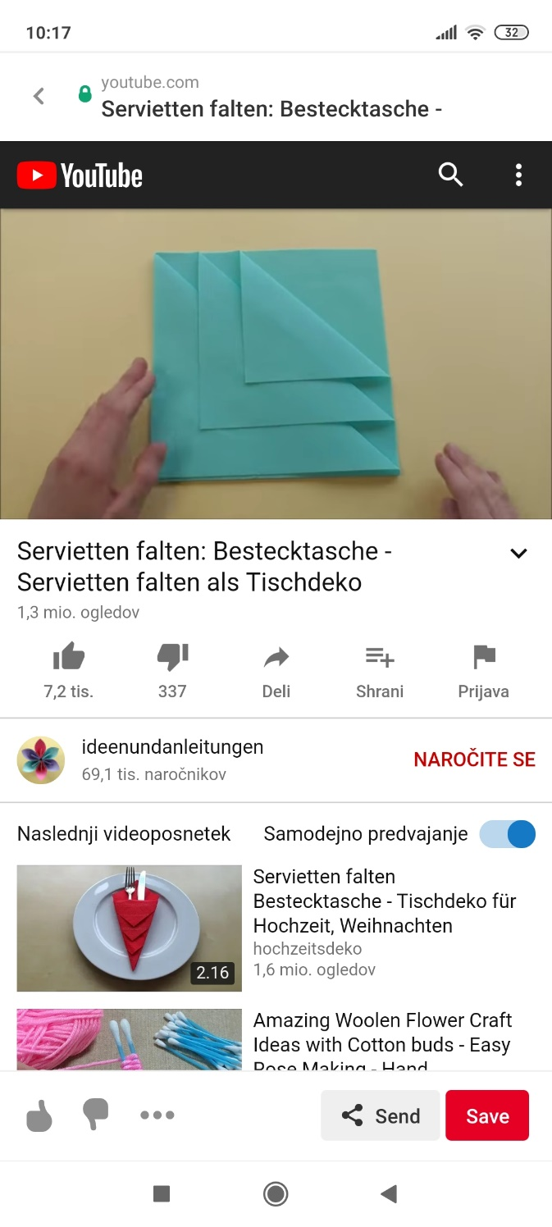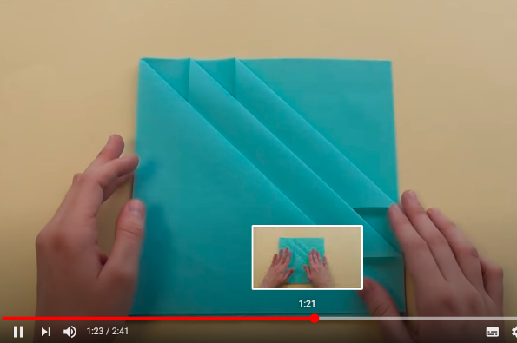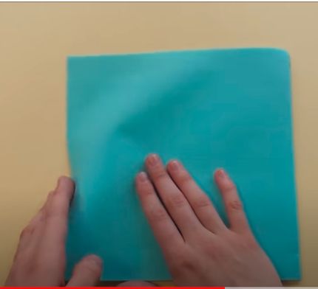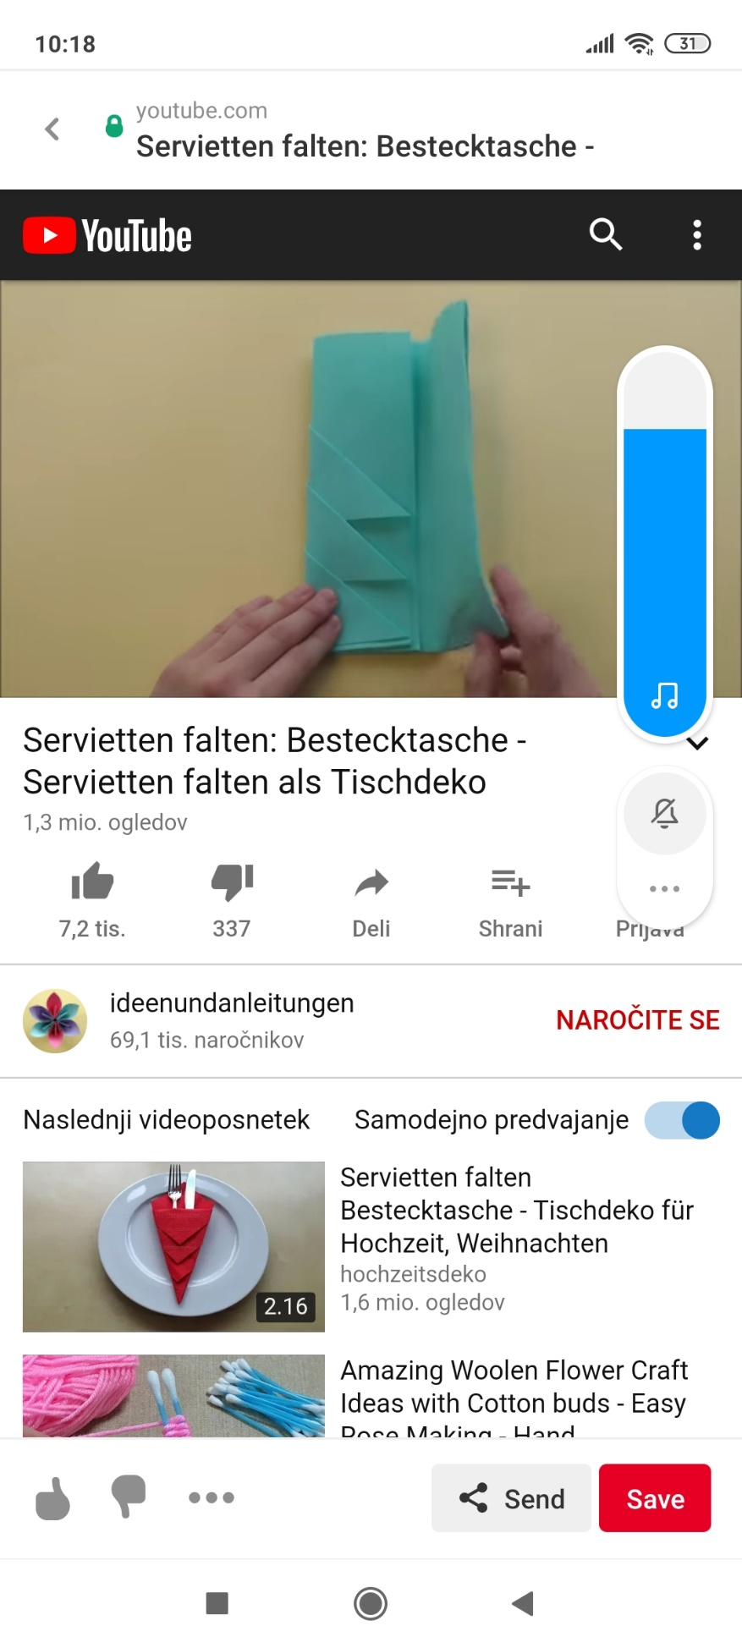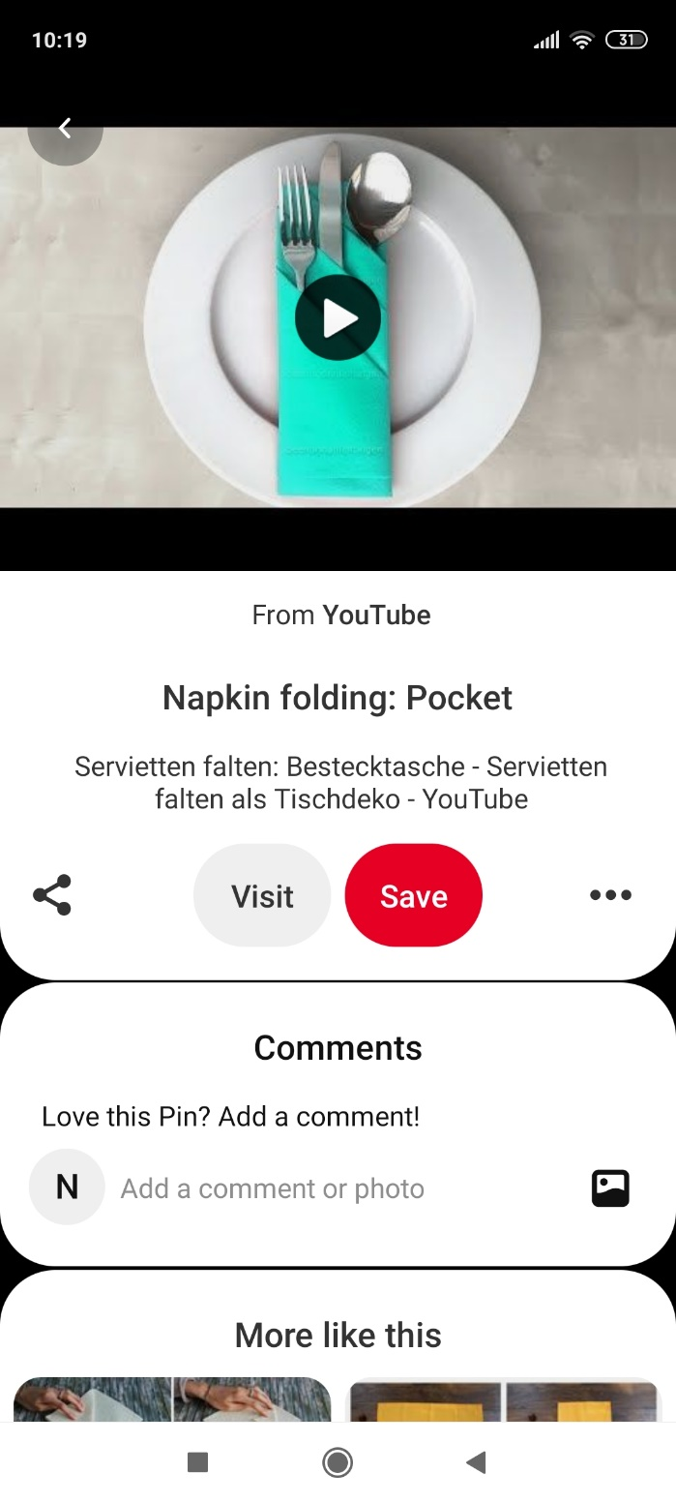

POGLEJ SI ŠE POSNETEK:

<https://www.youtube.com/watch?v=J26wTCxUrhM>

DRUGI NAČIN

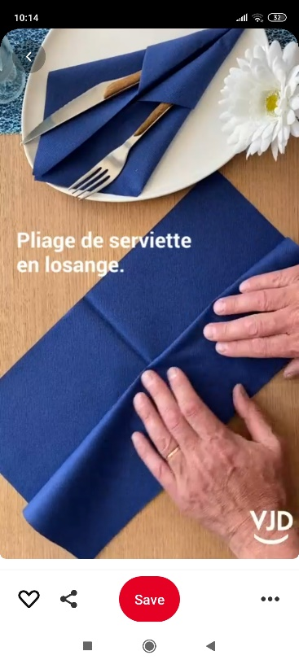 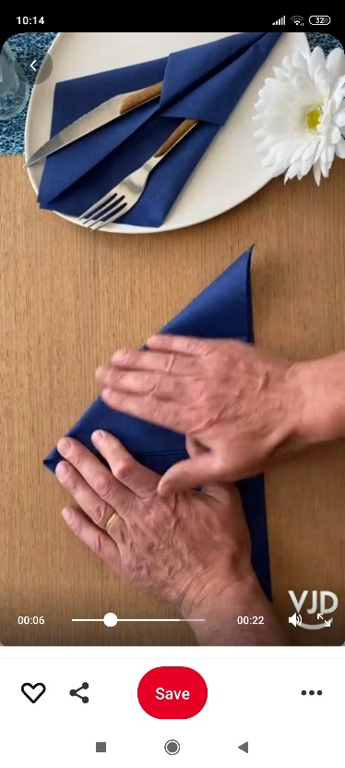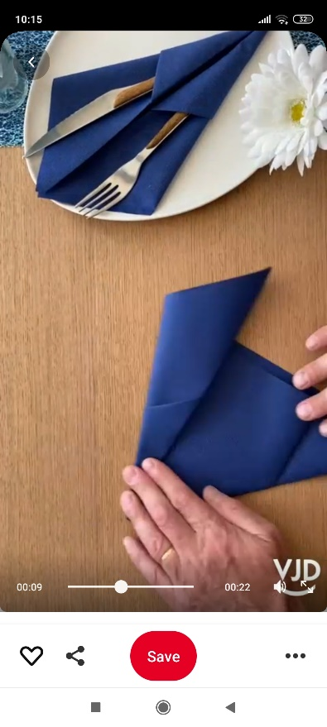

POGLEJ SI ŠE POSNETEK:

<https://www.youtube.com/watch?v=m3i0TX66Oq8>

**SREDA**

DANES SI PONOVNO PRIVOŠČI **TRADICIONALI SLOVENSKI ZAJTRK,** SAJ VEŠ **KRUH, MASLO, MED, MLEKO IN JABOLKO.**

POTRUDI SE IN LEPO PRIPRAVI MIZO.

<https://www.youtube.com/watch?v=FZy_d5ZtXC8&feature=emb_logo>

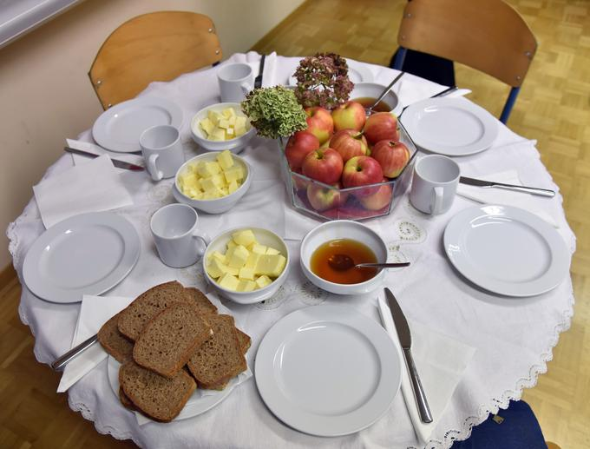 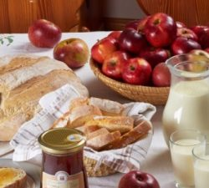

PRIPRAVILA PA SEM TUDI RECEPT ZA **MEDENJAKE.** KDOR ŽELI GA LAHKO PREIZKUSI:

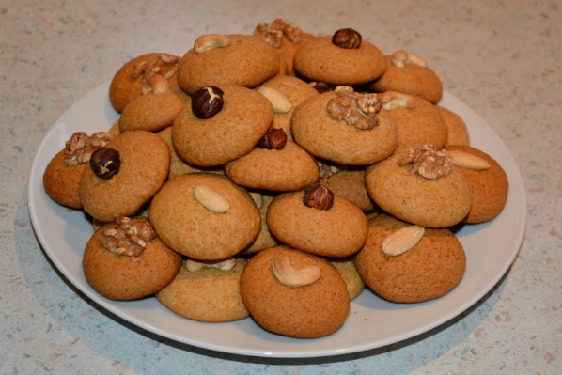POTREBUJEŠ:

50 DAG MOKE

3 VELIKE ŽLICE MEDU

20 DAG SLADKORJA V PRAHU

2 ŽLICI MLEKA

2 JAJCI

1 ŽLIČKA SODE BIKARBONE

1 CELO MASLO

3 ŽLIČKE MEŠANICE ZA MEDENJAKE (CIMET, JANEŽ, KLINČKI…)

VSE SKUPAJ ZMEŠAŠ, PREGNETEŠ, RAZVALJAŠ IN OBLIKUJEŠ V KROGLICE ALI IZSEKAŠ Z MODELČKI.

PECI NA 200 STOPINJAH, TOLIKO ČASA DA PORUMENIJO. NE PREDOLGO.

NAJLEPŠE JE, KO V KUHINJI ZADIŠI PO SLADKIH PEČENIH DOBROTAH.



** DOBER TEK!**

**ČETRTEK**

DANES SE PRED TABO TRI RAZLIČNE NLOGE. LAHKO NAREDIŠ VSE TRI ALI IZBEREŠ ENO ODNJIH. POTRUDI SE. VEM, DA ZMOREŠ.

V TEH ČASIH LAHKO MALO PREMISLIMO ZA KAJ SMO HVALEŽNI…

SEDAJ V ČASU RAZGLAŠENE EPIDEMIJE, MARSIČESA KAR NAM JE DRUGAČE SAMOUMEVNO, TRENUTNO NIMAMO… OZRIMO SE OKROG SEBE IN PREMISLIMO ZA KAJ VSE SMO LAHKO HVALEŽNI:

ZA SVEŽI ZRAK, ZA ČISTO VODO, KI VEDNO PRITEČE IZ PIPE, ZA STARŠE, ZATO DA GREM LAHKO V ŠOLO, ZATO DA IMAM PRIJATELJE, ZA DOBER SLUH, DA SLIŠIM GLASBO, DA LAHKO IGRAM GLASBO, DA SE LAHKO GIBAM ZUNAJ KADARKOLI ŽELIM, DA LAHKO PLEŠEM, ….

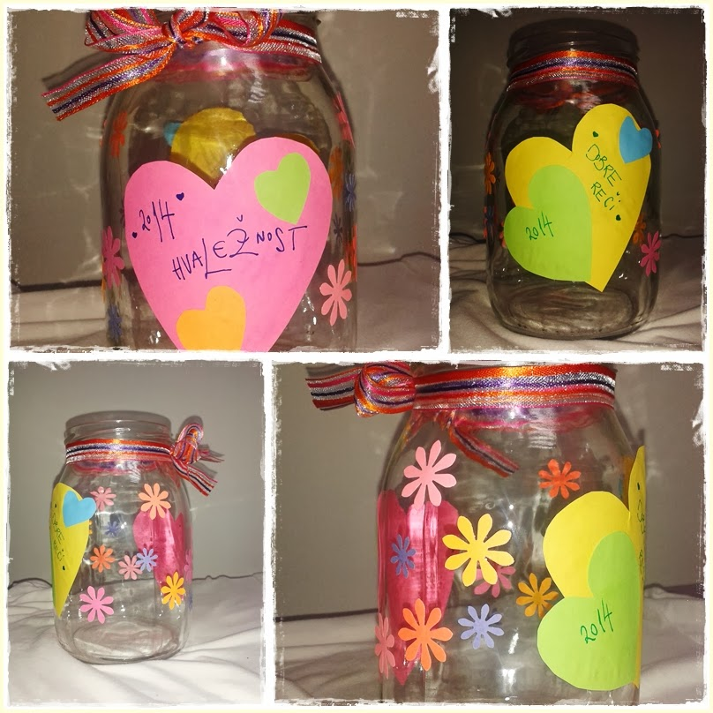 **KOZAREC HVALEŽNOSTI**; NAPIŠETE MAJHNE LISTKE – LAHKO VSAK DAN SPROTI ALI KADAR SE SPOMNITE ZA KAJ STE HVALEŽNI NAPIŠETE IN DATE LISTEK V KOZARČEK… LAHKO GA POLNITE POČASI VSE DO PRAZNIKOV IN TAKRAT SKUPAJ Z DRUŽINO PREBERETE…

LAHKO PA SE ODLOČITE IN IZDELATE **KOZAREC LEPIH MISLI ZA DARILO**.

KOZARČEK LEPO OKRASITE, OBLEPITE, PORIŠETE, ALI VSE MISLI LE ZAPIŠETE NA RAZLIČNE BARVNE LISTKE IN BO KOZARČEK POSTAL MAVRIČEN. DARILO ZA MAMO, OČETA, SESTRO, BRATA… NAPIŠETE KAJ VAM POMENI, KAJ RADI Z NJEM POČNETE, KATERE SO NJEGOVE LEPE LASTNOSTI, KAKŠEN DOGODEK, KI VAS JE OSREČIL ALI LEP SPOMIN, KI SI GA DELITE S TO OSEBO…

PRIBLIŽUJE SE DECEMBER.

IZDELAJTE SI **VENČEK ZA NA VRATA SVOJE SOBE**.

LAHKO IZDELATE VENČEK V JESENSKIH BARVAH ALI ŽE ČISTO PRAZNIČEN VENČEK.

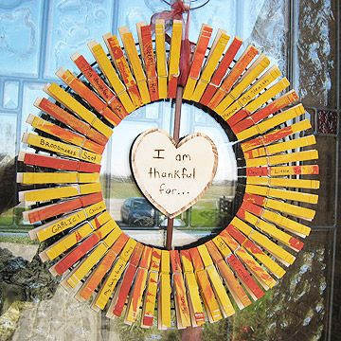  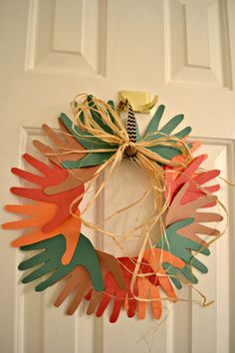

NAJPREJ SI PRIPRAVI BARVEN PAPIR, ČE GA NIMAŠ LAHKO VZAMEŠ BELEGA IN GA PREJ ALI POTEM KO IZREŽEŠ POBARVAŠ.

KO IMAŠ PAPIR, POSTAVI ENO DLAN NA LIST IN Z DRUGO ROKO S SVINČNIKOM OBRIŠI DLAN. POTEM PO ČRTI S ŠKARJAMI IZREŽEŠ. TO PONOVIŠ VSAJ 10 KRAT, DA DOBIŠ 10 IZREZANIH DLANI.

TE ZLOŽI V KROG, IN JIH ZLEPI TAKO, DA DOBIŠ VENČEK KOT NA ZGORNJI SLIKI.

LAHKO PA NAREDIŠ VENČEK ČISTO PO SVOJI IDEJI.

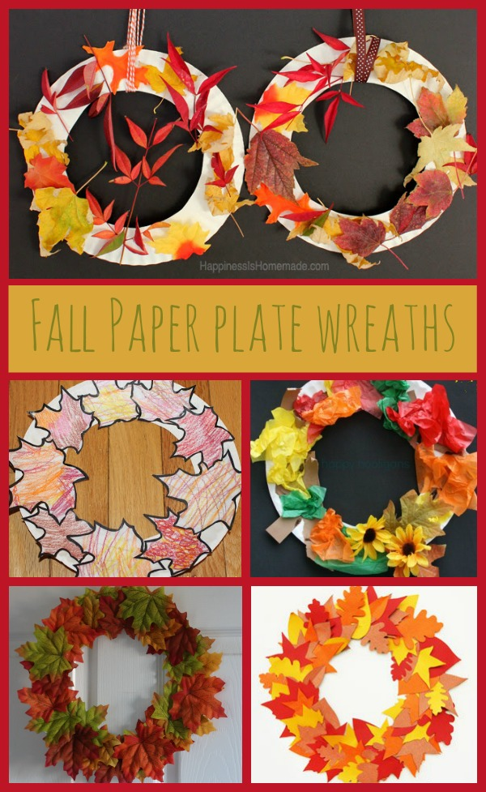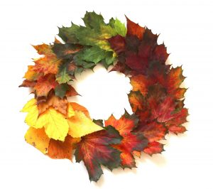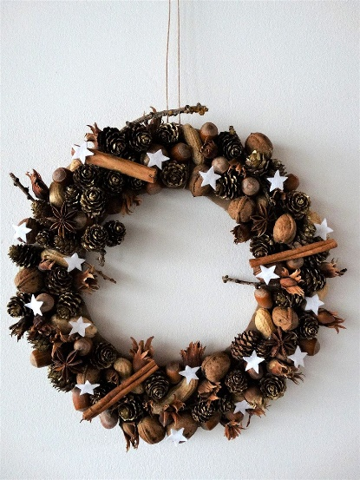

UČENCI VSE DOBRO VAM ŽELIM, BODITE ŠPORTNO AKTIVNI, OSTANITE ZDRAVI IN NASMEJANI.

UČITELJICA NINA